解压缩后有两个文件，分别为dictionary.txt和Tom.jpg
打开txt文件后发现可能为需要替换的字典，先不管这个
将tom.jpg放在010里查看一下头尾
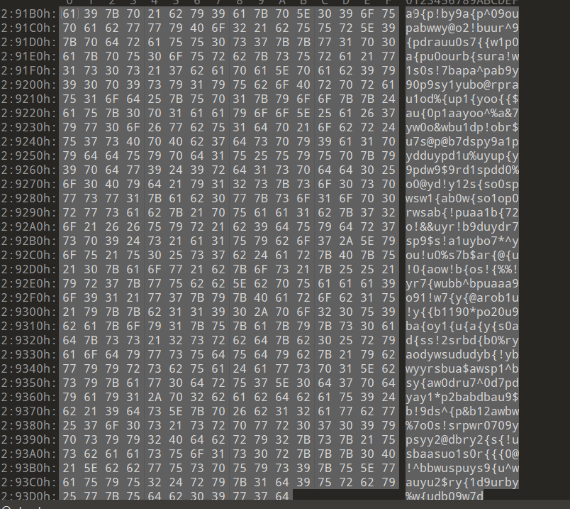
头部没有看出什么，但是在尾部经过观察后看以看出有一段不是文件编码的字段，这很可能为字频统计
找一个在线字频统计的
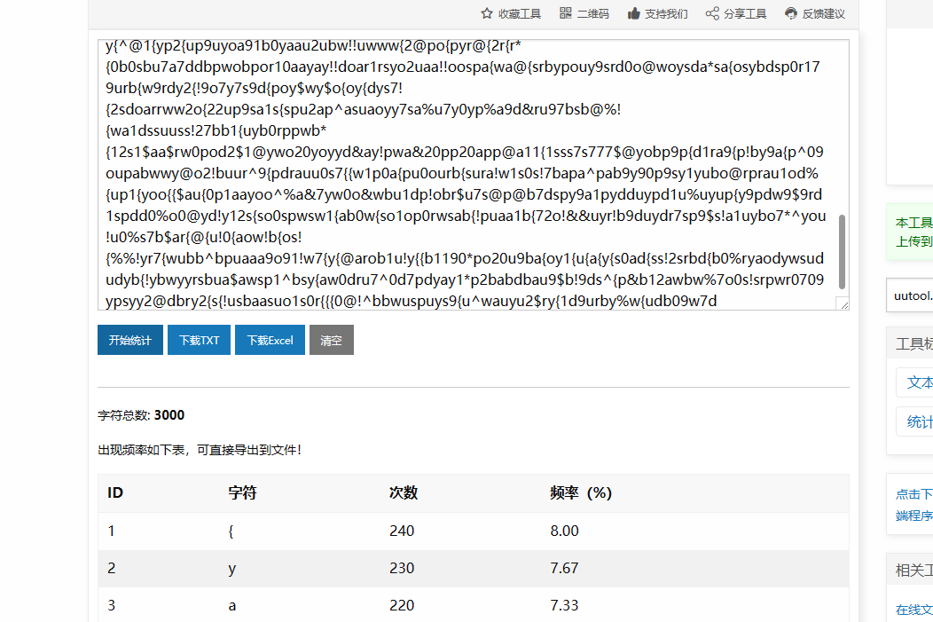
得到{yasuobpwrd91702!@$%^&*}

用之前解压缩的字典更换一下，提交后发现不对
将图片拖入kali中用binwalk查看下一看图片中有没有其他东西
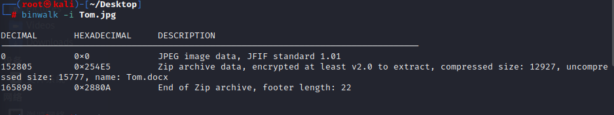
果然，图片中有一个压缩包，和一个名为Tom的doc文件
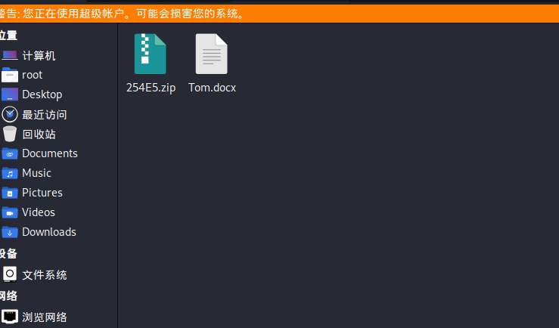
解压压缩包发现有密码，用之前字频统计得到的那串字符串作为密码解压缩得到一个docx文件
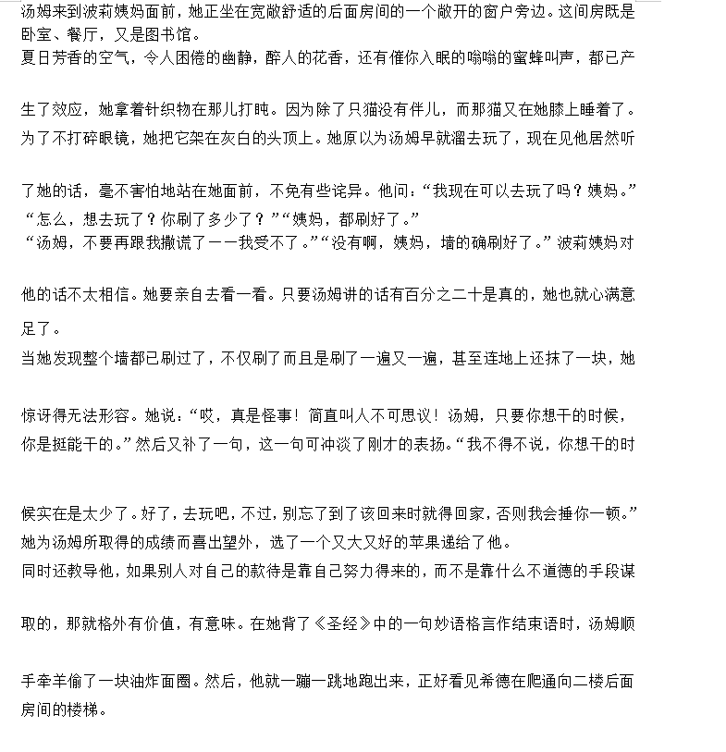
仔细观察了一下发现，有些行的行间距是1倍行距而有些则是1.5倍行距，并且是有规律的排布，可以得知这是由两种字符组成的密码，所以这可能是二进制或者是摩斯密码
先把1倍行距的用.表示，1.5倍行距的用-表示，组合得到:
... -. -.. --. .- -.- . .-
摩斯密码解密后得到：
SNDGAKEA
最后把这串字符用最开始解压得到的字典替换一下得到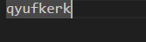
Flag：ISCC{qyufkerk}
提交后正确

